泰丰社区党总支学习教育工作简报

第35期

泰丰社区党总支 2023年9月14日

# 泰丰社区党总支组织党员干部集中学习习近平总书记在学习贯彻习近平新时代中国特色社会主义思想主题教育工作会议上的讲话

2023年9月14日，泰丰社区党总支组织党员干部集中学习习近平总书记在学习贯彻习近平新时代中国特色社会主义思想主题教育工作会议上的讲话，会议由泰丰社区总支部书记韩秀萍主持，全体社区干部和党员参加学习。

通过这次学习党员干部深刻认识到了开展这次主题教育的重大意义，深入开展学习贯彻新时代中国特色社会主义思想主题教育，是贯彻落实党的二十大精神的重大举措，对于统一全党思想、解决党内存在的突出问题、始终保持党同人民群众血肉联系、推动党和国家事业发展，具有重要意义。

是统一全党思想意志行动、始终保持党的强大凝聚力、战斗力的必然要求；是推动全党积极担当作为、不断开创事业发展新局面的必严要求；是深入推进全面从严治党、以党的自我革命引领社会革命的必然要求。

图片信息

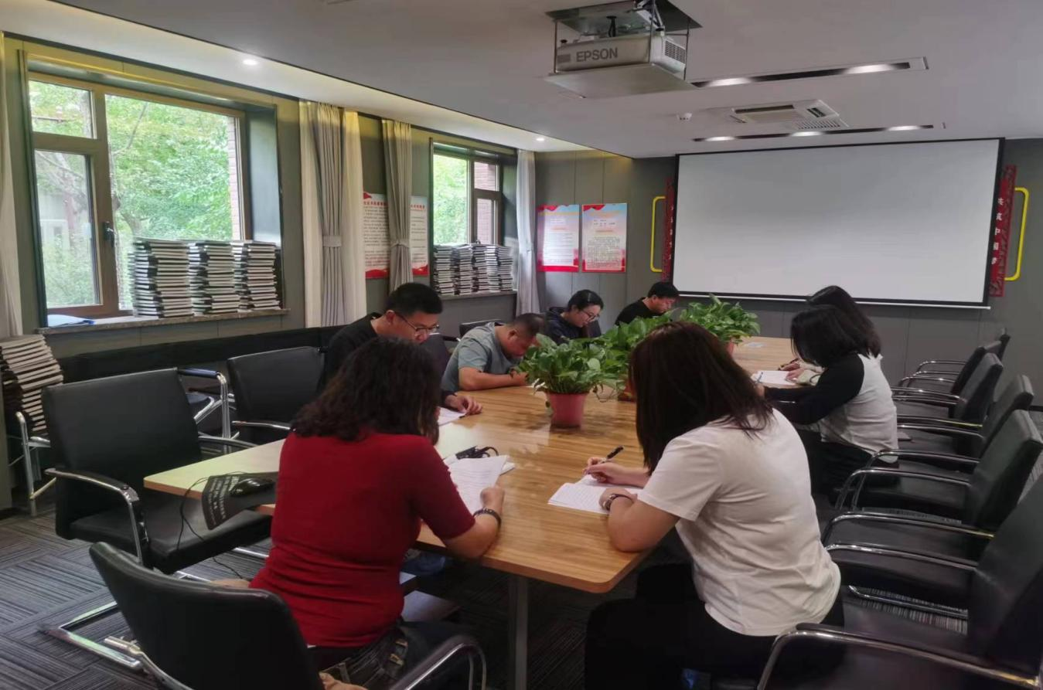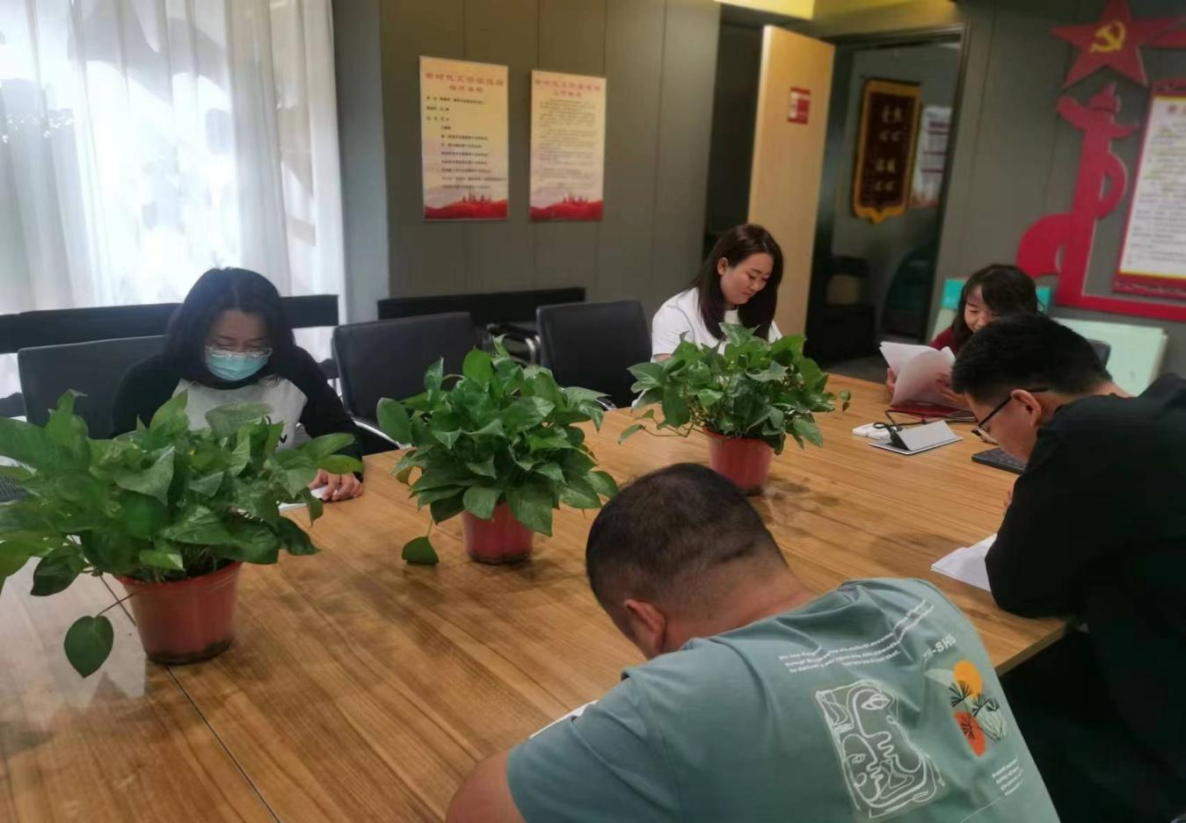

|  |  |  |
| --- | --- | --- |
| 2023年9月14日泰泰丰社区党总支组织党员干部集中学习习近平总书记在学习贯彻习近平新时代中国特色社会主义思想主题教育工作会议上的讲话  签到表 | | |
| 序号 | 姓名 | 备注 |
| 1 |  |  |
| 2 |  |  |
| 3 |  |  |
| 4 |  |  |
| 5 |  |  |
| 6 |  |  |
| 7 |  |  |
| 8 |  |  |
| 9 |  |  |
| 10 |  |  |
| 11 |  |  |
| 12 |  |  |
| 13 |  |  |
| 14 |  |  |
| 15 |  |  |